บันทึกข้อความ

**ส่วนราชกา**โรงเรียนร่มเกล้า ปราจีนบุรี สำนักงานคณะกรรมการการศึกษาขั้นพื้นฐาน

**ที่**......................... ..............................................**วันที่** 30 เดือน มกราคม พ.ศ 2567

**เรื่อง** ขอเบิกเงินเป็นค่าใช้จ่ายในการเดินทางไปราชการ

**เรียน** ผู้อำนวยการโรงเรียนร่มเกล้า ปราจีนบุรี

ด้วยข้าพเจ้า นางสาว............................ตำแหน่ง ครู พร้อมด้วย นางสาว...............................ตำแหน่ง ครู เข้าร่วมการประชุมเชิงปฏิบัติการโครงการเสริมสร้างคุณธรรม จริยธรรมและธรรมาภิบาลในสถานศึกษา (โครงการโรงเรียนสุจริต) ปีงบประมาณ พ.ศ. 2567 ในวันที่ 12 เดือน กรกฎาคม พ.ศ. 2566 ณ ห้องประชุมเอนกสัมพันธ์ โรงเรียนปราจิณราษฎรอำรุง จังหวัดปราจีนบุรี ในการนี้มีค่าใช้จ่ายในการเดินทางไปราชการ จำนวนเงิน 624.- บาท (-หกร้อยยี่สิบสี่บาทถ้วน-) โดยมีผู้เข้าร่วม ดังนี้



จึงเรียนมาเพื่อโปรดทราบและพิจารณาอนุมัติเงินจำนวนดังกล่าว

(นางสาว )

ผู้เข้าร่วม

(นางสาวชิดชนก โสสืบ)

เจ้าหน้าที่การเงิน

1. ทราบ

2. อนุมัติ

(นางมณฑา เรืองฤทธิ์)

ผู้อำนวยการโรงเรียนร่มเกล้า ปราจีนบุรี

|  |
| --- |
| สัญญาเงินยืมเลขที่............./...2567 วันที่................................................................................**ส่วนที่ 1**  ชื่อผู้ยืม................................................................................จำนวนเงิน......................................................บาท แบบ 8708 |
| **ใบเบิกค่าใช้จ่ายในการเดินทางไปราชการ**  ที่ทำการ โรงเรียนร่มเกล้า ปราจีนบุรี  วันที่ 6 เดือน กันยายน พ.ศ. 2566  เรื่อง ขออนุมัติเบิกค่าใช้จ่ายในการเดินทางไปราชการ  เรียน ผู้อำนวยการโรงเรียนร่มเกล้า ปราจีนบุรี  ตามหนังสือสำนักงานเขตพื้นที่การศึกษามัธยมศึกษาปราจีนบุรี นครนายก ที่ ศธ 04316/ว3104 ลงวันที่ 16 เดือน สิงหาคม พ.ศ. 2566 อนุญาตให้ นางมณฑา เรืองฤทธิ์ ตำแหน่ง ผู้อำนวยการโรงเรียนร่มเกล้า ปราจีนบุรี เข้าร่วมโครงการประชุมสัมมนาและศึกษาดูงานเพื่อพัฒนาศักยภาพผู้บริหารสู่ประสิทธิภาพในการปฏิบัติงาน ระหว่างวันที่  17 – 18 สิงหาคม 2566 ณ บ้านดินวังน้ำเขียว จังหวัดนครราชสีมา โดยออกเดินทางจาก □ บ้านพัก ☑ โรงเรียนร่มเกล้า ปราจีนบุรี □ ประเทศไทย ตั้งแต่วันที่ 17 เดือน สิงหาคม พ.ศ. 2566 เวลา 08.30 น. และกลับถึง □ บ้านพัก ☑ โรงเรียนร่มเกล้า ปราจีนบุรี □ ประเทศไทย วันที่ 19 เดือน สิงหาคม พ.ศ. 2566 เวลา 15.30 น. รวมเวลาไปราชการครั้งนี้ 2 วัน - ชั่วโมง  ข้าพเจ้าขอเบิกค่าใช้จ่ายในการเดินทางไปราชการสำหรับ □ ข้าพเจ้า ☑ คณะเดินทาง ดังนี้  ค่าเบี้ยเลี้ยงเดินทาง จำนวน.................วัน รวม - บาท  ค่าเช่าที่พัก จำนวน.................วัน รวม - บาท  ค่าพาหนะ รวม - บาท  ค่าใช้จ่ายอื่น รวม - บาท  รวมทั้งสิ้น - บาท  จำนวนเงิน (ตัวอักษร) (- -)  ข้าพเจ้าขอรับรองว่า รายการที่กล่าวมาข้างต้นเป็นความจริง และหลักฐานการจ่ายที่ส่งมาด้วย  จำนวน.................ฉบับ รวมทั้งจำนวนเงินที่ขอเบิกถูกต้องตามกฎหมายทุกประการ  ลงชื่อ............................................ผู้ขอรับเงิน  ( )  ตำแหน่ง  วันที่ 6 เดือน กันยายน พ.ศ. 2566 |

- 2 -

|  |  |
| --- | --- |
| ได้ตรวจสอบหลักฐานการจ่ายเงินที่แนบถูกต้องแล้ว  เห็นควรอนุมัติให้เบิกจ่ายได้  ลงชื่อ..............................................................................  (นางสาวชิดชนก โสสืบ)  ตำแหน่ง เจ้าหน้าที่การเงิน  วันที่..........เดือน............................พ.ศ.................... | อนุมัติให้จ่ายได้  ลงชื่อ..............................................................................  (นางมณฑา เรืองฤทธิ์)  ตำแหน่ง ผู้อำนวยการโรงเรียนร่มเกล้า ปราจีนบุรี  วันที่...........เดือน...............................พ.ศ................. |
| ได้รับเงินค่าใช้จ่ายในการเดินทางไปราชการ จำนวน 700.- บาท (เจ็ดร้อยบาทถ้วน-) ไว้เป็นการถูกต้องแล้ว  ลงชื่อ..............................................................ผู้รับเงิน ลงชื่อ................................................................ผู้จ่ายเงิน  ( ) (นางสาวชิดชนก โสสืบ )  วันที่...............เดือน..............................พ.ศ................. วันที่..................เดือน...............................พ.ศ................  จากเงินยืมตามสัญญาเลขที่................/........................ วันที่............................................................................... | |
| หมายเหตุ............................................................................................................................................................................  ...1. .......................................................ที่อยู่.......................................................................................................................  ...2. .......................................................ที่อยู่.......................................................................................................................  ...3. .......................................................ที่อยู่.......................................................................................................................  ...4. .......................................................ที่อยู่.......................................................................................................................  ...5. .......................................................ที่อยู่.......................................................................................................................  ...6. .......................................................ที่อยู่.......................................................................................................................  ...7. .......................................................ที่อยู่.......................................................................................................................  ...8. .......................................................ที่อยู่....................................................................................................................... | |
| **คำชี้แจง** 1. กรณีเดินทางเป็นหมู่คณะและจัดทำใบเบิกค่าใช้จ่ายรวมฉบับเดียวกัน หากระยะเวลาในการเริ่มต้นและสิ้นสุด  การเดินทางของแต่ละบุคคลแตกต่างกัน ให้แสดงรายละเอียดของวันเวลาที่แตกต่างกันของบุคคลนั้น ในช่อง  หมายเหตุ  2. กรณียื่นขอเบิกค่าใช้จ่ายรายบุคคล ให้ผู้ขอรับเงินเป็นผู้ลงลายมือชื่อผู้รับเงินและวัน เดือน ปีที่รับเงิน กรณีที่มี  การยืมเงิน ให้ระบุวันที่ที่ได้รับเงินยืม เลขที่สัญญายืมและวันที่อนุมัติเงินยืมด้วย  3. กรณีที่ยื่นขอเบิกค่าใช้จ่ายรวมเป็นหมู่คณะ ผู้ขอรับเงินมิต้องลงลายมือชื่อในช่องผู้รับเงิน ทั้งนี้ให้ผู้มีสิทธิแต่ละคน  ลงลายมือชื่อผู้รับเงินในหลักฐานการจ่ายเงิน(ส่วนที่ 2) | |

**รายละเอียดการเดินทางไปราชการโดยใช้ยานพาหนะส่วนตัว**

ส่วนราชการ โรงเรียนร่มเกล้า ปราจีนบุรี

แนบใบเบิกเงินค่าใช้จ่ายในการเดินทางไปราชการ ของ นางมณฑา เรืองฤทธิ์

|  |  |  |  |
| --- | --- | --- | --- |
| วัน เดือน ปี | รายละเอียดการเดินทาง | จำนวนเงิน | หมายเหตุ |
| 11  ส.ค. 66 | ค่าชดเชยน้ำมันรถยนต์ส่วนตัวหมายเลขทะเบียน กจ 5267 ปราจีนบุรี  ออกจาก โรงเรียนร่มเกล้า ปราจีนบุรี ตำบลบุพราหมณ์ อำเภอนาดี จังหวัดปราจีนบุรี ถึงโรงเรียนประจันตราษฎร์บำรุง อำเภอประจันตคาม จังหวัดปราจีนบุรี ระยะทาง 62 กิโลเมตร ไป - กลับ 2 เที่ยว จำนวน 124 กิโลเมตร ๆ ละ 4 บาท เป็นเงิน | 496.- | จำเป็นต้องเดินทาง  โดยใช้รถยนต์ส่วนตัว เนื่องจาก  สะดวกในการเดินทาง และมีสัมภาระ  .................................  (นางมณฑา เรืองฤทธิ์) |
|  | ขอเบิกเงินชดเชยการใช้พาหนะส่วนตัวเดินทางไปราชการ ในอัตรากิโลเมตร ละ 4 บาท รวมเป็นเงินทั้งสิ้น (ตัวอักษร) (-สี่ร้อยเก้าสิบหกบาทถ้วน-) | 496.- |  |

ข้าพเจ้าขอรับรองว่าได้ใช้ยานพาหนะส่วนตัว ได้แก่ รถยนต์ส่วนบุคคล หมายเลขทะเบียน กจ 5267 ปราจีนบุรี เดินทางไปราชการตามรายละเอียดการเดินทางไปราชการข้างต้น รวมระยะทางทั้งสิ้น 124 กิโลเมตร จริง จึงขอเบิกเงินชดเชยการใช้ยานพาหนะส่วนตัวเดินทางไปราชการเป็นค่าพาหนะเดินทางไปราชการครั้งนี้ ตามระเบียบกระทรวงการคลังว่าด้วยการใช้ยานพาหนะส่วนตัวเดินทางไปราชการ พ.ศ. 2550

ลงชื่อ..........................................................ผู้เบิก

( )

วันที่ 11 เดือน สิงหาคม พ.ศ. 2566

**หลักฐานการจ่ายเงินค่าใช้จ่ายในการเดินทางไปราชการ ส่วนที่ 2**

**ชื่อส่วนราชการ โรงเรียนร่มเกล้า ปราจีนบุรี จังหวัดปราจีนบุรี แบบ 8708**

**ประกอบใบเบิกค่าใช้จ่ายในการเดินทางของ นางมณฑา เรืองฤทธิ์ ลงวันที่ 6 เดือน กันยายน พ.ศ. 2566**

|  |  |  |  |  |  |  |  |  |  |  |  |  |
| --- | --- | --- | --- | --- | --- | --- | --- | --- | --- | --- | --- | --- |
| ลำดับ  ที่ | ชื่อ - ชื่อสกุล | ตำแหน่ง | ค่าใช้จ่าย | | | |  |  | รวม | ลายมือชื่อผู้รับเงิน | วัน เดือน ปี  ที่รับเงิน | หมายเหตุ |
| ค่าเบี้ยเลี้ยง | ค่าเช่าที่พัก | ค่าพาหนะ | ค่าใช้จ่ายอื่น |  |  |
| 1. | นางมณฑา เรืองฤทธิ์ | ผู้อำนวยการ | - | 700 | - | - |  |  | 700.- |  |  |  |
|  |  |  |  |  |  |  |  |  |  |  |  |  |
|  |  |  |  |  |  |  |  |  |  |  |  |  |
|  |  |  |  |  |  |  |  |  |  |  |  |  |
|  |  |  |  |  |  |  |  |  |  |  |  |  |
|  |  |  |  |  |  |  |  |  |  |  |  |  |
| รวมเงิน | |  | - | - | - | - |  |  | 700.- | ตามสัญญายืมเงินเลขที่.......................วันที่............... | | |

จำนวนเงินรวมทั้งสิ้น (ตัวอักษร) (-เจ็ดร้อยบาทถ้วน-)

ลงชื่อ..................................................ผู้จ่ายเงิน

(นางสาวชิดชนก โสสืบ)

ตำแหน่ง เจ้าหน้าที่การเงิน

วันที่............เดือน..........................พ.ศ............

**คำชี้แจง** 1. ค่าเบี้ยเลี้ยงและค่าเช่าที่พัก ให้ระบุอัตราวันละและจำนวนวันที่ขอเบิกของแต่ละบุคคลในช่องหมายเหตุ

2. ให้ผู้มีสิทธิแต่ละคนเป็นผู้ลงลายมือชื่อผู้รับเงินและวันเดือนปีที่ได้รับเงิน กรณีเป็นการรับจากเงินยืม ให้ระบุวันที่ที่ได้รับจากเงินยืม

3. ผู้จ่ายหมายถึงผู้ที่ขอยืมเงินจากทางราชการและจ่ายเงินยืมนั้นให้แก่ผู้เดินทางแต่ละคน เป็นผู้ลงลายมือชื่อผู้จ่ายเงิน

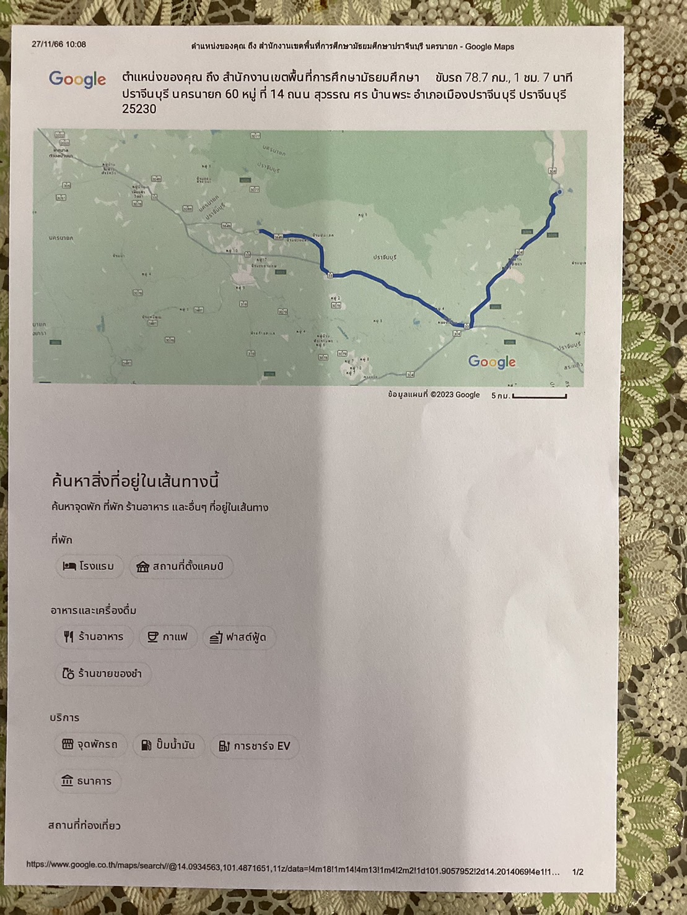ตัวอย่างแผนที่การเดินทาง

ตัวอย่างใบเสร็จรับเงิน

